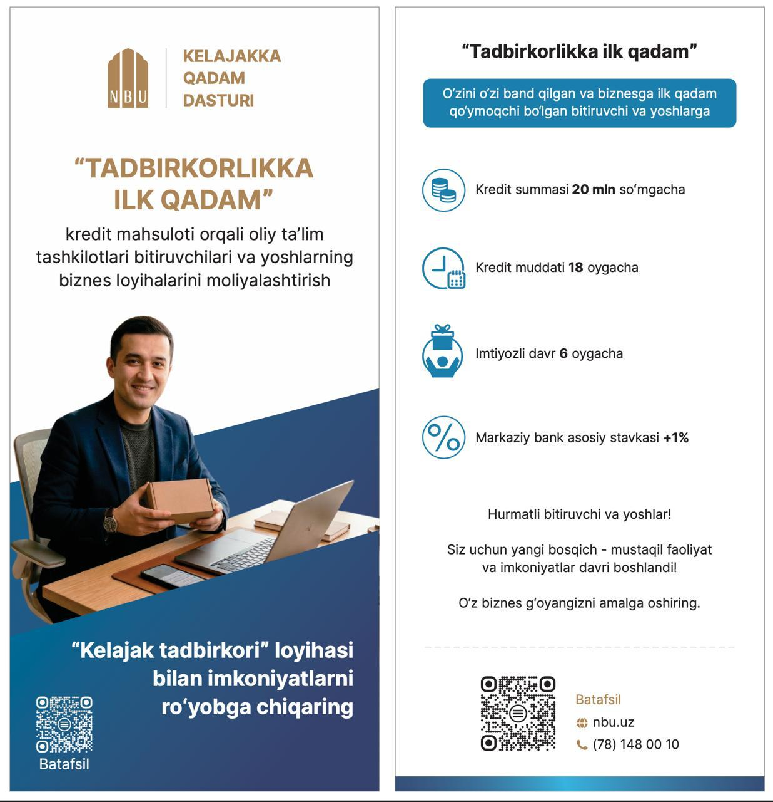

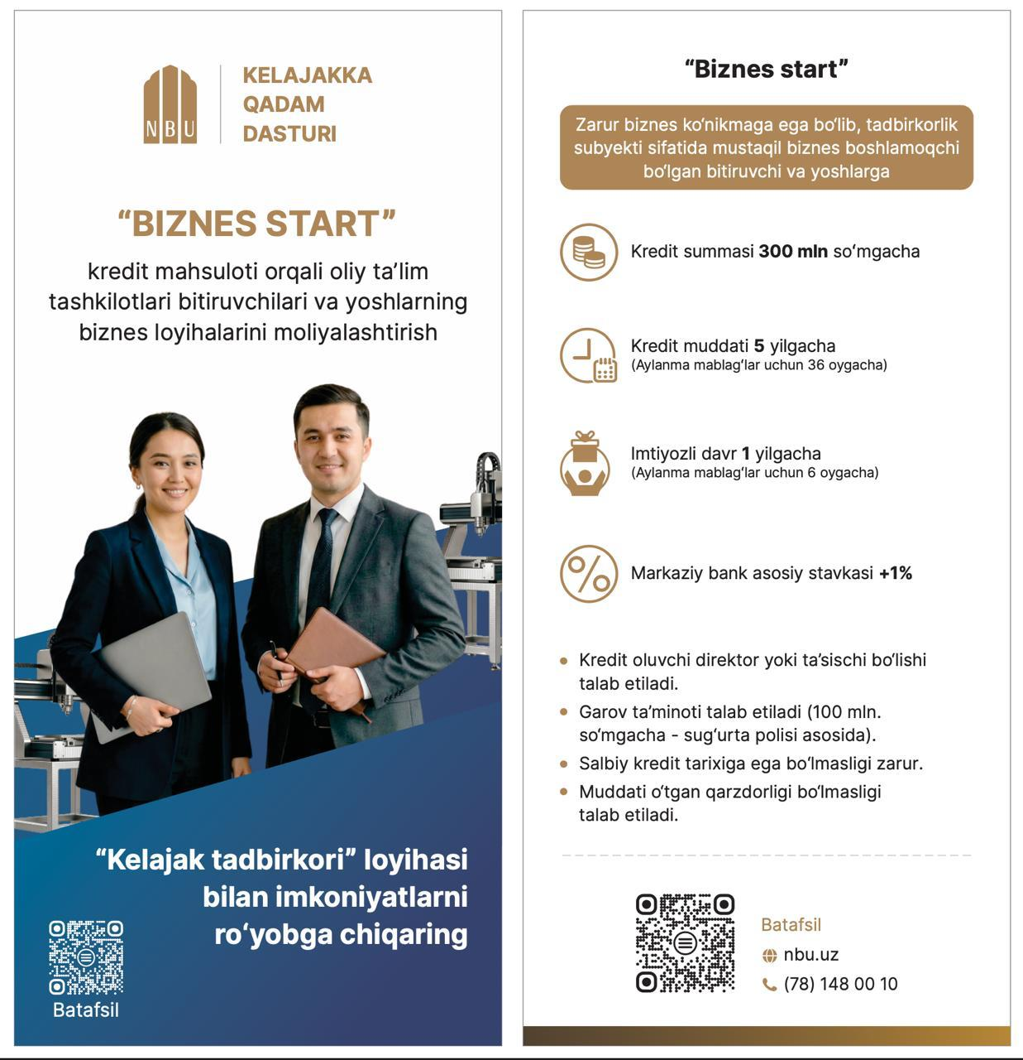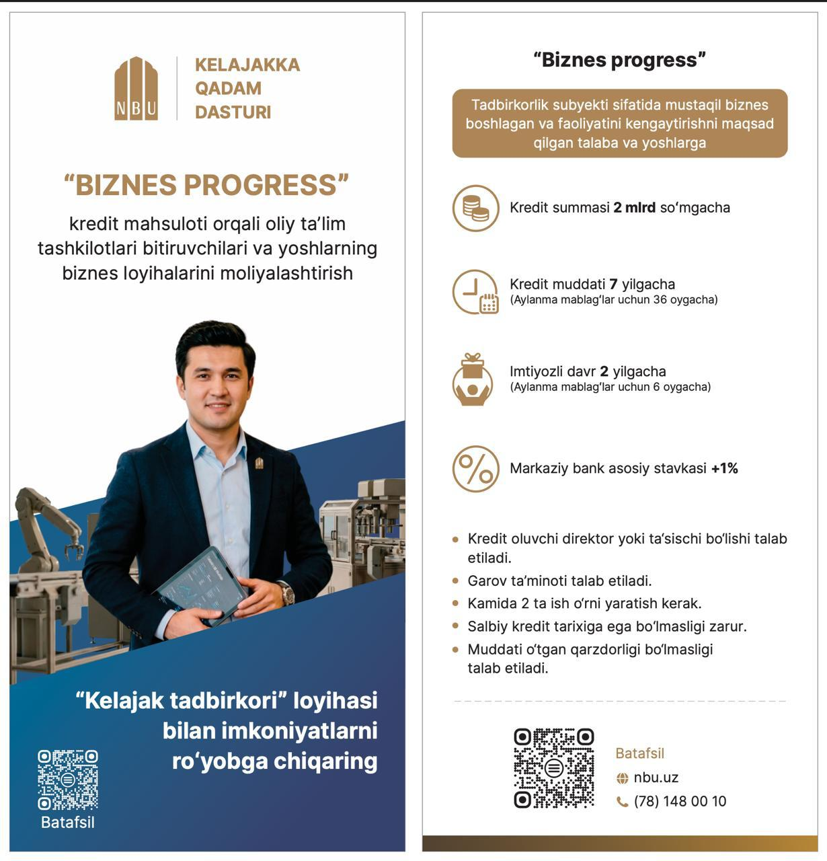





📢 “Kelajakka qadam” — yoshlarga keng imkoniyatlar!

🎓 “Kelajakka qadam” dasturi doirasida yoshlar va bitiruvchilar uchun turli yo‘nalishlarda moliyaviy qo‘llab-quvvatlash imkoniyatlari taqdim etilmoqda.

💼 Dastur doirasidagi asosiy yo‘nalishlar:
— “Tadbirkorlikka ilk qadam” - https://nbu.uz/kichik-biznes/kreditlar/yangi-kelajakka-qadam-kreditlari
— “Biznes start” - https://nbu.uz/kichik-biznes/kreditlar/yangi-kelajakka-qadam-kreditlari
— “Biznes progress” - https://nbu.uz/kichik-biznes/kreditlar/yangi-kelajakka-qadam-kreditlari
— “Talaba invest” - https://nbu.uz/kichik-biznes/kreditlar/yangi-kelajakka-qadam-kreditlari
— “Mening birinchi kasbim” -

💰 Ushbu loyihalar orqali:
• biznesni boshlash va kengaytirish
• kasb egallash va malaka oshirish
• yangi ish o‘rinlari yaratish
• xorijda o‘qish va tajriba orttirish

imkoniyatlari yaratilgan.

🚀 Endi siz ham o‘z g‘oyangizni real loyihaga aylantiring!

📌 Batafsil: nbu.uz
📞 (78) 148 00 10

